一、设计任务

本次课程设计需要完成一个地铁售票机，用于模仿地铁售票的自动售票，完成地铁售票的核心控制功能。

地铁售票机有两个进币孔，可以输入硬币和纸币，售货机有两个进币孔，一个是输入硬币，一个是输入纸币，硬币的识别范围是1 元的硬币，纸币的识别范围是5 元，10 元，20元。乘客可以连续多次投入钱币。

地铁以南京市轨道交通1/2/3/4号线为基准进行设计考虑。站点数较多，需自行编码。系统可以通过按键设定当前站点为4条线路中任意一站。

乘客买票时可以有两种选择，第一种，乘客已经知道所需费用，直接选择票价，如2元、3元或4元或更多。第二种，不知道票价，选择出站口，系统以目的地与当前站的站数来进行计算价格，计算方式参考南京市轨道交通计价标准。请注意，由于换乘站的存在导致两地之间有可能有多种价格的，以最低价格为准。得到票价单价后，乘客可以选择所需购买的票数，然后进行投币，投入的钱币达到所需金额时，售票机自动出票，并一次性找出余额，本次交易结束，等待下一次的交易。在投币期间，乘客可以按取消键取消本次操作，钱币自动一次性退出。

二、设计过程

（一）方案论证

该地铁售票系统可以实现由等待进入选地铁线路状态，接着进入选当前线路地铁站点的状态。在下一个状态，我们选择是先选票价，还是先选终点站。如果选择先选终点站，则接着进入选择终点站线路，之后选择终点站的站点，选完站点后会显示这段路程票价。如果选择先选票价，就可以选择2，3，5，7元的票价。先选终点站和先选票价，最终都会进入投币状态。投完币后，如果钱够就找零出票，如果不够就退币。

其中的一个难点就是如何计算票价，我们选择的方法是将一张价格表写入FPGA的ROM中。

（二）系统结构图

1. 状态机

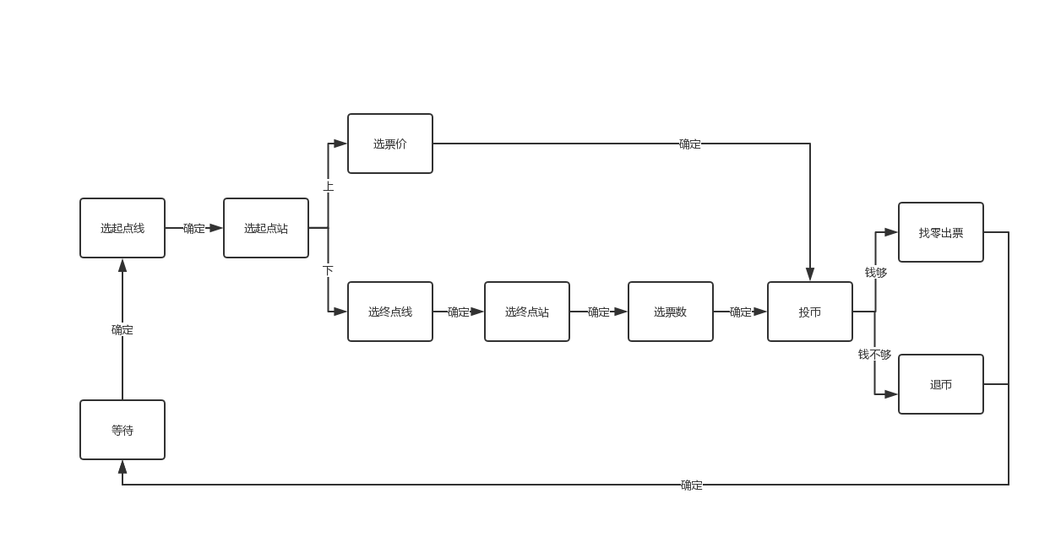

（三）设计思路与方法

先写思路方法，再放代码

1.顶层模块

2.按键消抖模块

3.选择起始线路模块

4.选择起始站点模块

5.选择终点线路模块

6.选择终点站点模块

7.状态机模块

8.选择票价模块

9.票价计算模块

直接将得到的起始线路和起始站点的数据以及终点线路和终点站点导入该模块，通过计算得到真实的物理地址，然后地址传入BRAM，获取数据，即票价。

该模块使用了两个IP核 时钟IP核clocking wizard和 RAM&ROM核Block Memory Generator

其中 clocking wizard 将原100Mhz的时钟分频成31.5Mhz。

BRAM配置如下，选择真双端口模式，AB两个端口都是12bit宽度，深度为317200。读优先，没有输出缓冲寄存器。

10.投币模块

11.找零出票模块

12.退币模块

三、合作分工

包括如何领导（如果有小组负责人）、如何分工、如何协调进展以及成效与总结。

四、设计中遇到的问题与解决措施

五、课程总结